Тема: Домашние животные.
- Прочитать, вспомнить домашних животных.
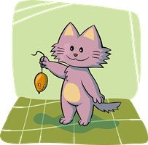 cat (кэт) [kæt] – кошка
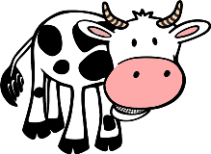cow (кау) [kau] – корова
dog (дог) [dɔg] – собака
duck (дак) [dΛk] – утка

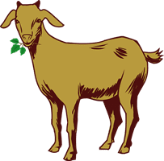goat (гоут) [gəut] – коза
goose (гус) [gus] – гусь
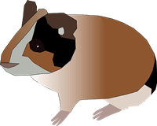hamster (хэмстэ) [hæmstə] – хомяк
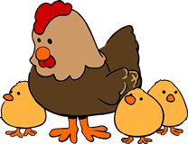hen (хэн) [hen] – курица
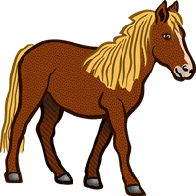horse (хос) [hɔ:s] – лошадь
mouse (маус) [maus] – мышь
pig (пиг) [pig] – свинья
rabbit (рэбит) [ræbit] – кролик
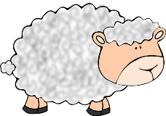 sheep (шип) [ ʃ I:p] – овца
- Посмотреть видео.
https://www.youtube.com/watch?v=NH4RIOeNrxo

- Раскрасить и назвать домашних животных.

